南華大學
年度獎助學生赴海外機構實習
（學海築夢/新南向學海築夢）
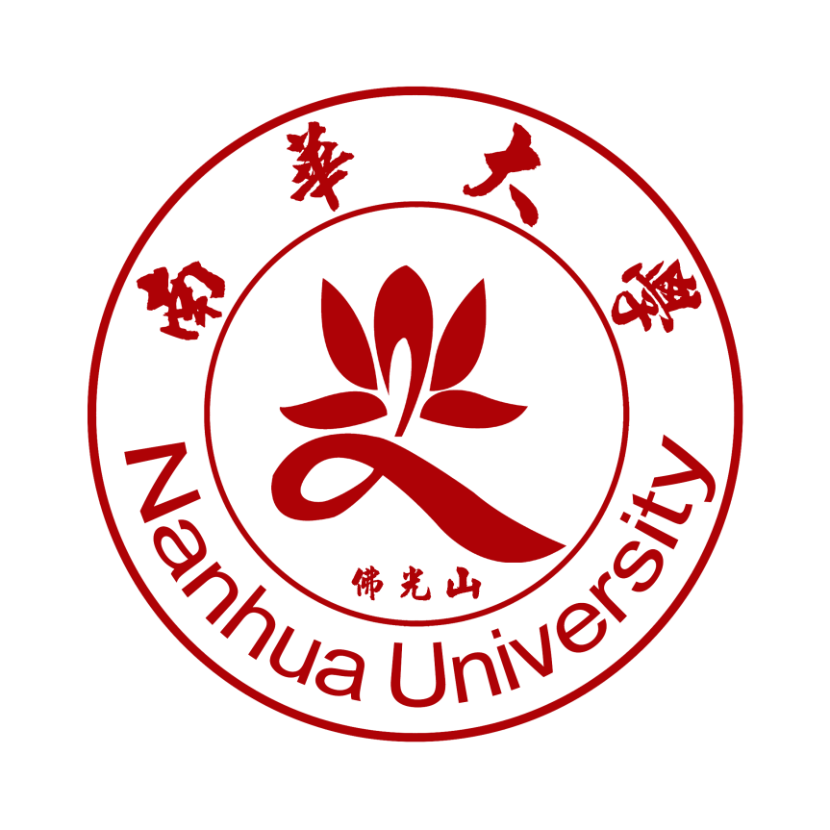
行政契約書

姓名：
學號：
系所/年級：

中 華 民 國 年 月 日
南華大學獎助學生赴海外機構實習行政契約書
甲方：南華大學
乙方：獲獎學生________________________（系所）____________________君
(填寫時務請詳閱契約內容)
茲經甲、乙雙方協議，由甲方向教育部申請獎助款並依「南華大學學生實習辦法」之規定獎助乙方前往________________（國家/城市)__________________(學校/機構)實習，由民國______年______月至民國______年______月，獎助期限共______個月，總實習 小時= 小時/天* 天。經議定條件如下，並同意本契約所附之其他文件，及現在或將來所訂定(修正)之一切有關實習相關規定，均屬本契約之內容：
壹、雙方履行權利義務期間：
自乙方通過審查起，至實習期限屆滿後30日內返國，回甲方接續完成學業並取得學位為止。
第 1 條 乙方最晚應於獎勵金年度之次年度 10 月 31 日前出國實習，並必須於出國前與甲方簽訂本契約，如未簽約、逾期未出國者視為放棄本件補助。
貳、出國以前：
第 2 條 乙方於甄選時所提書面審查之實習計畫(主題)不得變更。但若於出國實習前，能提出具體說明者，其實習國及實習學校/機構，得由計畫主持人以書面申請變更1次。如乙方未經同意任意變更者，喪失實習獎助資格，甲方即停止發給各項獎助費用，乙方並應即於甲方通知發文日起90日內，償還已領取之一切獎助費用，逾期不履行者，依本契約第 12 條辦理追償實習獎助金。
第 3 條 乙方應自行申請教育部認可之國外大學（機構）同意函。
第 4 條 乙方入出境許可、護照與實習國簽證之申請應自行辦理。
第 5 條 實習獎助金核發方式：本校核發教育部補助款採兩次核發，第一次核撥為乙方出國前檢具相關文件後，核撥八成的補助款，其餘兩成的補助款將於乙方返國後檢附心得報告等資料後核發。
參、留學期間：
第 6 條 乙方應於抵達國外目的地 3日內填具本校【學生抵達國外報到表】，連同護照基本資料頁、出入境日期戳記頁、簽證頁或簽證文件影印本各乙份檢寄甲方。此外，乙方亦應檢寄甲方每學期國外選課證明及每學期國外大學(機構)所開立之學費繳費證明。
第 7 條 學海築夢/新南向學海築夢選送生實習期間不得少於1個月，印尼最多為25天(不含交通來回時日)。
第 8 條 乙方請領獎助金額依本校審查委員會會議決議及教育部相關作業要點辦理。
第 9 條 乙方於抵達國外逾30日仍未至甲方核定之實習大學（機構）報到者，甲方有權停止發給實習獎助金，乙方並應於甲方通知發文日起90日內償還已領取之一切獎助費用，逾期不償還者，依本契約第12 條辦理追償實習獎助金。
第 10 條 乙方在國外進行學海築夢/新南向學海築夢未滿1個月即放棄實習返國者，不得領取本獎助金，已領取者應全數償還，經通知限期而逾期不償還者，依本契約第12 條辦理追償實習獎助金。
第 11 條 乙方因違反本契約規定，有應償還實習獎助情事者（包括現在及未來所訂定、修正者），甲方得通知乙方償還實習獎助金。乙方並不得再報考或申請政府舉辦之各類留學獎學金甄選及申辦留學貸款。
- 乙方有溢領或應償還實習獎助金情形者，應按甲方計算之原支領之貨幣總額，於甲方通知送達翌日起90 日內一次償還。逾期未償還者願依照行政程序法第148 條規定逕受強制執行，並賠償訴訟及強制執行費用（包括甲方律師費）。
- 乙方於接獲前項通知後逾 90 日仍未償還者，甲方得向乙方保證人或保證商號追償乙方應償還之全部實習獎助金。
肆、返國以後：
第 12 條 乙方赴國外大學（機構）實習者，應於期限屆滿後 30 日內返國，返回甲方接續完成學業並取得學位。
第 13 條 乙方於赴國外大學（機構）實習期間應保有甲方學籍（未休學），並履行返國完成攻讀學位義務。如有休學、退學、逾期返國、不返國接續完成學業者，由甲方依本契約第12 條辦理追償。
第 14 條 乙方結束國外實習，應於返國後30 日內檢附【海外學習心得報告(附件二)、10分鐘海外學習短片】，送甲方備查，該報告之著作財產權歸甲方所有。其他有關智慧人格權（例如著作人格權、專利姓名表示權）歸屬於乙方。
第 15 條 乙方結束學海築夢/新南向學海築夢實習者，連同實習期間所使用之護照基本資料頁影本、入出境日期戳記影本、旅行社代訂機票收據、機票（或電子機票）及登機證存根，向甲方辦理報到。返國後未於30日內依前項規定辦理返國報到者，甲方得依本契約第12 條追償乙方已領之實習獎助金。
伍、保證事項：
第 16 條 乙方應覓保證人 1 人或保證商號1家 （以獨資之非公司組織為限）作保，於乙方違反本契約任一條款規定時（包括現在及未來所訂定、修正者），致發生應償還實習獎助金而逾期未償還情事時，願負連帶償還實習獎助金之保證責任，並自甲方要求履行此項責任之通知送達翌日起 30 日內一次清償乙方依本契約第 12 條第 2 項規定所應償還之全部實習獎助金。保證人未履行全部清償責任者，願依行政程序法第 148 條逕受強制執行，並連帶負責賠償訴訟及強制執行費用(包括甲方律師費)。
第 17 條 保證人資格：
一、辦理人保者，由保證人於保證書上詳實填妥各項資料並簽名蓋章。
二、保證人如係商號，除應加蓋商號正式印章外，應由負責人簽章，註明商號地址，並檢附營業登記執照影本乙份。
三、如領取政府各類公費或留學獎學金赴國外進修且尚未返國履行服務義務者，不得為乙方之保證人。
陸、其他：
第 18 條 乙方申請實習獎助所附資料及相關證明文書有虛偽不實或不符合本獎助申請資格，經甲方查證屬實者，喪失實習獎助生資格，其已領取之實習獎助金應全額償還，經通知限期償還而逾期不償還者，依本契約第12 條有關追償實習獎助之規定辦理。
第 19 條 乙方出國實習前因案在司法機關偵審中者，甲方得停止其實習獎助生資格，俟停止原因消滅，並經乙方檢具不起訴處分書或無罪判決確定證明書向甲方申請，始得恢復其原有實習獎助生資格；其經法院判處有期徒刑確定者，喪失原有獎助實習生資格。依前項規定經喪失實習獎助生資格者，其已領之實習獎助金應於接獲甲方追償通知後 90 日內償還，逾期不履行者，依本契約第12 條追償乙方已領之實習獎助金。
第 20 條 乙方在國外實習期間，有違反國家法令或嚴重損及國家利益之言行，或觸犯刑案經本國或外國司法機關判處有期徒刑確定，經甲方查證屬實者，甲方即停止發給實習獎助，乙方並應於甲方通知發文日起 90 日內返國履行與其所領實習獎助相同期間之服務義務，或償還已領取之一切費用，逾期不履行者，依本契約第12 條有關追償實習獎助之約定辦理。乙方並喪失實習獎助生資格。
第 21 條 乙方原在國內另具軍公教人員身分者，除應遵守本契約之各項規定外，並須遵守其服務單位之有關規定。
第 22 條 本契約未規定之實習獎助事項，依行政程序法、甄選簡章及相關法令辦理。
第 23 條 本契約 1 式 2 份，甲方收執 1 份，乙方收執乙份。
甲 方：南華大學(關防)
甲方代表人：林聰明 校長
地址：62248 嘉義縣大林鎮南華路一段55號
電話：05-2721001
（簽署前務請詳閱契約內容）
乙 方：______________________________(簽名蓋章)
身分證字號：______________________________
地 址：______________________________
電話(住家)：______________________________
手 機：______________________________

保 證 書
乙方連帶保證人(須為家長(監護人)之一)
乙方連帶保證人一 | 姓 名 |  |  | 身分證字號
乙方連帶保證人一 | 身分證正面影本 |  |  | 身分證反面影本
乙方連帶保證人一 | 通 訊 地 址 |  | □□□ | E-mail
乙方連帶保證人一 | 電 話 |  | ( ) | 手 機
乙方連帶保證人一 | 保證人簽名蓋章： |  |  | 日 期：

保 證 書
乙方連帶保證商號
乙方連帶保證商號 | 商號或公司 名 稱 |  | 營業登記證字號或 公司設立登記號碼
乙方連帶保證商號 | 商號或公司 地 址 | □□□ | 現有  資本額
乙方連帶保證商號 | 負責人  姓 名 |  | 身分證  字號
乙方連帶保證商號 | 電 話 | ( ) | 手 機
乙方連帶保證商號 | 身分證正面影本 (浮貼) |  | 身分證反面證本 (浮貼)
備註 | 註記事項 |  | 註記人
商號或公司章戳：

南華大學 學生海外實習同意聲明書
立同意書人 為 （系所）學生，於中華民國 年 月 日起至 年 月 日止，參加本校海外學習活動： 年度(學海築夢/新南向學海築夢)，計畫主持人 。立同意書人同意遵守「南華大學學生實習辦法」、「南華大學學生出國期間學業及學籍處理要點」及其相關規定；並於海外學習期間，立同意書人願遵守下列事項，並自負一切責任及義務，特立此同意書為證。

一、海外學習期間恪遵本校、締約學校及當地國之相關法規及其給予之待遇，絕不 做出任何有損兩校校譽之行為。
二、若因立同意書人違反相關規定而導致個人安全受到危害、財務上之損失，或是 觸犯該國法律，後果自行負責。
三、海外學習營之課程活動安排，立同意書人務必遵從帶隊老師指示。若非遭遇不 可抗力之因素，參加學生有義務完成整個營隊行程，不得以任何理由放棄、擅 自離團或回國。
四、本人確實瞭解海外學習應盡之權利與義務，所填資料與繳交之文件均為屬實。

此 致
南華大學 收執

立同意書人： (簽名蓋章)

身分證字號： 電話：

中華民國 年 月 日
家長擔保同意書
立擔保同意書人 茲擔保同意本人子女 (學生姓名)， 於中華民國 年 月 日起至 年 月 日止，參加南華大學舉辦之 年度(學海築夢/新南向學海築夢)，計畫主持人 。本人同意貴校海外學習相關規定，並擔保本人子女於出國海外學習期間，遵守其所屬雙方學校或舉辦單位之規範以及當地國之法律、規定。並同意學校於意外發生時，採取適當之醫療措施。特立此擔保同意書，以資為證。

免責聲明：立擔保同意書人於茲並特別聲明，本人子女於國外因個人疏失、天災、意外或其他不可抗力事由，而導致個人人身安全受到損害，但不限於傷害、死亡、危害 或財務上之損失，或是觸犯該國或本國法律者，由立擔保同意書人及子女自行負責或自行向該國應責機構或人員進行求償。立擔保同意書人決不會將責任歸咎予貴校，且不會向貴校或貴校之法定代理人、受僱人、所屬之任何單位承辦人員提出任何法律訴訟。

此致
南華大學 收執

立擔保同意書人（家長或監護人）： (簽名蓋章)
身份證字號： 電話：
地址：

※本同意書確經家長或監護人同意並親自簽章，如有偽冒，願受校規處分並自負法律責任。

學 生： (簽名蓋章)

中華民國 年 月 日

